ДИТЯЧИЙ ЦЕНТР HAPPY LAND (Хеппі Ленд) НА КУРОРТІ СЛАВСЬКЕ

09.06.2026
03.07.2026
12.07.2026
21.07.2026

Курорт Славське
Ранкове прибуття у Славське на залізничний вокзал.
Організований трансфер в готель. Поселення в готелі.
Сніданок. Обід. Вечеря.
Селище Славське розташоване глибоко в Українських Карпатах за 28 км від м. Сколе, в мальовничій долині річки Опір та її правої притоки Славки, серед покритих лісами та полонинами хребтів Бескидів та Горганів.
Інструктаж по правилам проживання та техніці безпеки. Знайомство з місцевістю курорту.

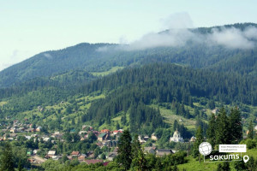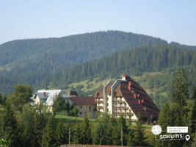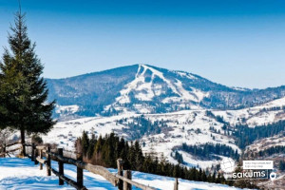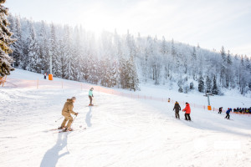
Інфрастуктура
ЦЕНТР ВІДПОЧИНКУ “HAPPY LAND” розташований на базі пансіонату "Славський" - це комплекс який може здивувати своєю красою завдяки гуцульському стилю.
Пансіонат "Славський" побудований у вигляді гір та має 6 поверхів. За 300 м знаходяться два підйомники на яких ви зможете побачити красу гір. Готель знаходиться в середовищі гірських вершин, де можна подихати чистим повітрям. Діти розміщуються в 3-4 місних номерах. В кожному номері є шафа, приліжкові тумби. Санвузол в кожному номері, в якому є рушники та туалетні приналежності, фен.
Інфраструктура комплексу.
• ресторан
• конференцзал;
• сауна;
• великий плавальний басейн з підігрівом (користування влітку);
• зала для дискотек;
• дитячий ігровий майданчик;
• спортивний майданчик;
• кінотеатр
• альтанки.
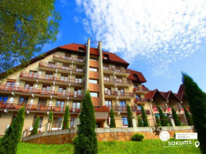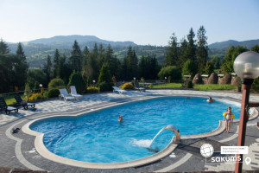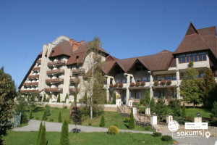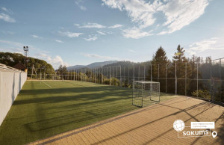
Харчування та безпека
Пропонується збалансоване 4-х разове харчування в ресторані ( 3 повноцінні прийоми їжі та підвечірок). В меню присутні страви української та європейської кухні. Меню щодня змінюється, страви збалансовані, корисні та поживні. У щоденний раціон внесені: м’ясо, м’ясні вироби, молочні продукти, напої та компоти, власна випічка, свіжі фрукти та овочі. Для підняття настрою різноманітні солодощі.
Безпека
Територія комплексу закрита для сторонніх осіб. На території центру цілодобово знаходиться охорона, а також працює медпрацівник. Кожна дитина застрахована!

Програма відпочинку
Happy Land– місце, де діти відпочивають і заряджаються новою потужною енергією!
Наша досвідчена команда забезпечує комфорт та безпеку кожної дитини, огортає увагою, а головне – ми всі разом створюємо теплу та дружню атмосферу!
Дитячий центр працює за авторською програмою, розробленою за методикою сучасних психологів та організаторів дитячих свят. Діти діляться на команди, за якими закріплюються інструктори гарного настрою - люди, які перш за все, професіонали своєї справи. Вони завжди знаходяться поряд з дітьми та впливають на їх настрій цілодобово.
Під час відпочинку дітей чекатимуть ігри, розважальні тематичні програми, майстер-класи, тренінги, навчальні уроки, квести та різноманітні спортивні змагання. В основу програми входить гра, яка триває всю зміну. Ціль гри -зібрати якомога більше зіркових фішок та обміняти їх на сувеніри або мерч табору.
Головна мета – здружити та об’єднати дітей, сфокусувати увагу на нових захопленнях та хобі, активно та весело провести час у колі нових друзів та закарбувати спогади на все життя .

Розважальна програма дитячого центру «HAPPY LAND»:
Професійна команда активних та творчих аніматорів - чекає на вас!
1. Програма, заради якої захочеться повернутися ще раз.
Це не просто активності, а справжні пригоди! Дитина навчиться працювати в команді, знаходити нових друзів та пробувати себе в чомусь новому — від веселих забав до творчих експериментів. Ми допомагаємо дітям розвивати креативність, лідерські якості та круто проводити час в компанії друзів.
2. Розвиток та відпочинок у балансі.
Програма поєднує творчість, ігри, фізичну активність та відпочинок:
Руханки під сучасні тренди.
Майстер-класи:
повітряний пластилін, квілінг, фетр, бісер, атласні стрічки;
виготовлення листівок, картин із гофропаперу, кульок-конструкторів, браслетів.
Заняття: малювання, плетіння косичок, хореографія, сценічна мова, імпровізація, йога, стрейчинг, акторська майстерність, тік-ток і відеозйомка.
Розваги: караоке, флешмоби, костюмовані вечірки.
Настільні ігри: «Мафія», «Уно», «Крокодил», «Вежа», «Твістер», «Монополія» тощо.
Активності на свіжому повітрі: квести, спортивні турніри (футбол, волейбол, настільний теніс).
Вечірні заходи: дискотеки, танцювальні батли.
Особливе місце займає вечірній вогник – щира розмова, обмін емоціями та враженнями, побажання.
Кожен день розписаний і спланований похвилинно, насичений цікавою творчою і розвиваючою діяльністю разом із розважальними заходами. З ранку і до вечора діти зайняті корисними та захоплюючими, творчими та активними справами.
🕗 Приблизний розпорядок дня
08:30 – Загальний збір. Танцювальна зарядка/флеш-моб
09:00 – Сніданок.
10:00 – Майстер-клас/тренінг/змагання
11:00 – Час для активного відпочинку в Славському! Спортивні ігри, екскурсії, розваги на свіжому повітрі.
14:00 – Обід.
До 16:00 – денний відпочинок.
16:15 – Полуденок.
16:30 – Квест/настільні ігри/музичні розваги, екскурсії
18:30 – Вільний час.
19:00 – Вечеря
20:00 – Тематична вечірня шоу-програма.
21:00 – Тематична дискотека.
22:00 – Feedback (вечірній вогник) Підсумок дня.

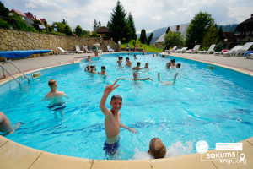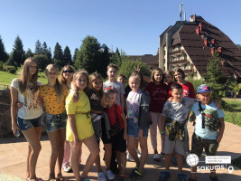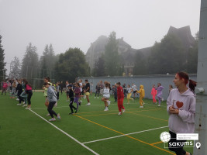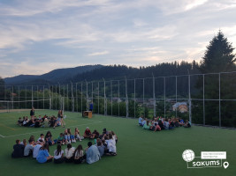
Пізнавальні екскурсії
Відпочиваючи в нашому центрі, ви отримаєте змогу не лише відпочити, а й поповнити власний багаж знань, вивчаючи місцеві історичні та природні пам’ятки. Правда, деякі з них знаходяться за межами селища, але доїхати туди не складе труднощів.
Відкривачам нових горизонтів ми пропонуємо:
1) Екскурсію на гірськолижний комплекс «Захар Беркут» - канатна дорога на гору Високий Верх дозволить оцінити красу української гірської природи, побачити панораму навколишньої місцевості і навіть простори Закарпатської області (від 350 грн/особа)
2) Екскурсія в місто-фортецю Тустань + Екскурсія до водоспаду Кам’янка , яке стало відоме завдяки гігантським піщаним скелям, котрі розкинулися неподалік. Це древній скельний оборонний комплекс унікальних карпатських пірамід, який продовжує жити і зберігає в камені свою багатовікову історію Тустань давно вже не приваблює завойовників і торговців, а лише мандрівників і туристів, які насолоджуються тут химерними творіннями природи і чудовими карпатськими краєвидами. Протягом цієї дитячої екскурсії ви відвідаєте каскадний водоспад Кам’янка, що знаходиться на однойменній річці, висота якого становить 7 м.
Вартість 900 грн/дор , 800 грн /дит + вхідні квитки з екск. обслуговуванням - від 250 грн/дорослого, від 150 грн/дитину.
3) Екскурсію в Закарпаття з відвідуванням найвизначніших його місць - м. Мукачево та його перлину замок Паланок та мисливського замку-палацу графів Шенборнів (санаторій Карпати), куди на відпочинок і полювання з'їжджалася знать зі всієї Європи. Навколо «казкового» замку, розташований прекрасний сад-дендрарій з декоративним озером, обриси якого повторюють карту Австро-Угорщини того часу.
4) Джип-сафарі
Хочете урізноманітнити свій відпочинок в Карпатах? Ми пропонуємо Вам Jeep Tour, який точно запам'ятається назавжди. Потужні і комфортні позашляховики, яким не страшні ні круті схили, ні глибокі болота, готові відправити Вас назустріч пригодам!
Вас чекають захоплюючі види від яких завмирає серце. Ви побачите місцевих людей, які працюють високо в горах, зможете познайомитися зі стародавніми звичаями, скуштувати традиційні гуцульські страви приготовані на вогні. Це унікальна можливість побачити справжні Карпати, а також відчути справжній драйв гірського бездоріжжя.
Вартість 700 грн/особа. Тривалість 4 год
5)Екскурсія на Козину ферму, де ви зможете познайомитися з тваринами та продегустувати 6 видів сирів, а також взяти участь в майстер-класі з виготовлення бринзи. Вартість – 150 грн/дит + трансфер 150 грн.
6) Екскурсія Карпатським трамвайчиком.
Всіх романтиків і шанувальників гір гостинно кличе до себе вузькоколійна залізниця, яка почала будуватися в кінці ХІХ ст. Ширина колії становить 770 мм, це в два рази менше за звичайну залізничну колію. Чотирьохгодинна подорож проходить надзвичайно мальовничим маршрутом по найгарніших та найекологічниших місцях Карпат. Ви зможете милуватися чарівною природою: горами, річками Мізунькою та Свічею, Мізуньськими водоспадами, вгамувати спрагу водою з гірських джерел.
Вартість 1000 грн/дит + вхідний квиток 275 грн дор/ 175 грн дит
7) Майстер клас з гончарства, де Ви з допомогою досвідченого майстра-гончара перетворите грудочку м`якої глини на справжній витвір. Ваші руки самі будуть творити ваш задум: горнятко, макітра, а може вийде глечик чи вазочка для прекрасної квітки.
А приємні відчуття від творчої праці з глиною залишаться з Вами назавжди.
Вартість – від 600 грн/особа
8) Форелеве господарство - одне з найцікавіших і найазартніших місць відпочинку Риболовля та приготування форелі на свіжому повітрі залишать приємні спогади на все життя. Тут ви власноруч зможете зловити рибку та скуштувати карпатську форель приготовлену на мангалі.
Вартість – 300 грн трансфер на риболовлю та оренда вудочки . Додатково оплачується форель – від 400 грн/кг зловленої риби, за бажанням приготування на грилі 100 грн до 1 кг.
7) Озеро Синевир - найбільше і найкрасивіше озеро Українських Карпат, що розкинулося між горами, серед смерекового лісу на висоті 989 метрів над рівнем моря. Знаходиться в Міжгірському районі Закарпатської області, в гірському масиві Внутрішні Горгани. Синевирське озеро вважається перлиною Карпат і є найцікавішим об’єктом Національного парку “Синевир”. Його водне дзеркало має площу 4-5 га, середня глибина коливається від 8 до 10 метрів, а максимальна сягає 24 метрів.
Вартість – 950 грн/особа + вх.квитки.
Вх. Квитки по маршруту «СИНЕВИР+ШИПІТ»:
- Водоспад Шипіт: загальний – 60 грн., діти 7-16 р. – 40 грн; діти до 7 р. - безкоштовно.
- Реабілітаційний центр бурого ведмедя: загальний, пенсійний – 120 грн, студенти – 60 грн, школярі – 40 грн.;
- Озеро “Синевир”: загальний, пенсійний – 80 грн, студенти і школярі – 50 грн.
9) Майстер клас з малювання - Унікальна можливість відчути себе справжнім художником. Дізнайтеся всі тонкощі малювання: від створення ескізу до нанесення масляних мазків. За умови гарних погоди можливо провести урок на свіжому повітрі.
Вартість – від 400 грн /особа.
10) Витяг «Захар Беркут».
Трансфер: 250 грн/особу.
Квиток вартість: дорослий — 400 грн, дитина (діти зростом від 110 см до 140 см) — 250 грн.
11) Гірськолижний комплекс «ПЛАЙ»
На території гірськолижного комлексу розташовані 2 підйомника довжиною 1200м. та бугельний витяг.
Прокладені гірськолижні траси як для досвідчених лижників, так і для початківців. 5 спускових трас (за складністю 3 червоні траси (середнього рівня) , 2 сині (легкі) та чорні у верхній частині гори (складні).
Гірськолижний комплекс «Плай» розташований у Сколівському районі Львівської області біля селища Плав’є (траса Київ-Чоп), підніжжя гірського масиву Плай, на висоті 600 метрів над рівнем моря.
Трансфер готель – «Плай» - готель – 400 грн/особу.
Варість SKI-PASSES: уточнюється.
12)Запрошуємо до активного відпочинку та катання на г. Погар, смт. Славське!
Катання на лижах, сноуборді, тюбінгах і санах. Працює навчальний витяг для початківців і дітей!
Трансфер від готелю – 100 грн/особу
Варість SKI-PASSES: уточнюється.

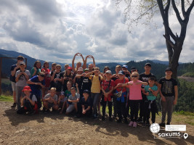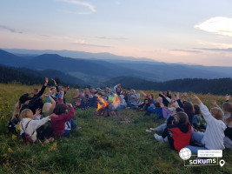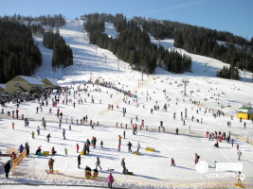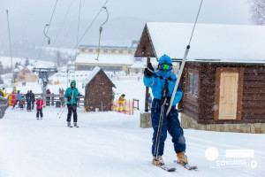

До нових зустрічей!
Сніданок.
Атмосфера "HAPPY LAND" унікальна! Тут раніше незнайомі люди стають найкращими друзями;
Дітям у нас дуже подобається. Діти повертаються до нас із друзями та знайомими, братами та сестрами;
Батькам подобається якість послуг, особистий підхід до кожної сім'ї та продуманість кожного етапу організації.
З надією на повернення сюди знову, звільняємо номери!

Вечеря. Трансфер до залізничного вокзалу м. Славське.
Відправлення вечірнім потягом до Києва.

Вартість туру
Ціни на літо 2026 при розміщенні на базі пансіонату «Славський»
Період відпочинку  9 днів/ 8 ночей | Вартість при групі 10+1 та для індвивідуальних туристів |  | Вартість при групі 15+2
Період відпочинку  9 днів/ 8 ночей | Вартість для дітей | Вартість для дорослих | Вартість для дітей | Вартість для дорослих
09.06.2026 – 17.06.2026 | 19100 грн | 20100 грн | 19500 грн | 20500 грн
03.07.2026 – 11.07.2026  12.07.2026 – 20.07.2026  21.07.2026 – 29.07.2026 | 19600 грн | 20600 грн | 20000 грн | 21000 грн

*Раннє бронювання на літні канікули до 01.05.2026!

Входить у вартість
- Трансфер з вокзалу м. Славська до готелю;
- Авторська анімаційна програма;
- 4-х разове харчування;
- Відвідування басейну у літній період;
- Проживання в комфортабельному готельному комплексі, 3-х, 4-х місні номери;
- Медичне страхування.

Не входить у вартість
- Факультативні екскурсії;
- Особисті витрати;
- ЗА БАЖАННЯМ! ДЛЯ ОРГАНІЗОВАНИХ ГРУП! Вартість автобусного проїзду Київ - Славське - Київ: від 2000 грн/особу. При автобусному проїзді тур починається з обіду та закінчується сніданком.
- ЗА БАЖАННЯМ! Вартість залізничного трансферу Київ-Славське-Київ (купе: дорослі від 2300 грн., діти до 14 років - від 2100 грн; плацкарт: від 1700 грн/дор, від 1500 грн/діти до 14 років). Квитки можна купити самостійно, обов'язково завчасно уточніть у менеджера номер поїзда. Увага! Вартість квитків може бути змінена Туроператором після придбання, внаслідок підняття тарифів, чи підтвердження УЗ дорожчого поїзда.
- ЗА БАЖАННЯМ! Вартість залізничного трансферу Київ-Славське-Київ (купе: дорослі від 2500 грн., діти до 14 років - від 2300 грн; плацкарт: від 1700 грн/дор, від 1500 грн/діти до 14 років). Квитки можна купити самостійно, обов'язково завчасно уточніть у менеджера номер поїзда. Увага! Вартість квитків може бути змінена Туроператором після придбання, внаслідок підняття тарифів, чи підтвердження УЗ дорожчого поїзда.

